Informacja prasowa
Do publikacji od zaraz

Warszawa, dn. 13 września 2022 r.

Uporządkuj swoje marzenia… na mapie

Mapa marzeń to świetny sposób na wizualizację i uporządkowanie swoich celów i planów. Pozwala kreatywnie wyrazić siebie, a przy okazji motywuje do działania. Podpowiadamy jak zrobić ją dobrze i z pomysłem.
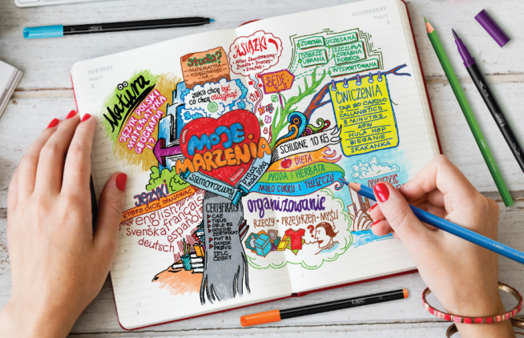
Każdy marzy o czymś innym, ale można wyodrębnić obszary wspólne dla wielu z nas. Planujemy życie osobiste i zawodowe, chcemy rozwijać się duchowo i intelektualnie, zadbać o kondycję fizyczną i relacje z bliskimi. Droga do realizacji jednych marzeń jest krótka, lecz wymagająca konsekwencji. Aby urzeczywistnić inne, potrzebujemy wytrwałości w pokonywaniu wielu etapów. Przed sporządzeniem mapy marzeń, warto przemyśleć jak dużo obszarów chcemy na niej umieścić. Można zwizualizować szczegółowy plan realizacji konkretnego celu (wymarzona praca, zagraniczne stypendium, dom za miastem), lub opracować wielką chmurę różnych pomysłów na przyszłość.

Najprostsza mapa marzeń to kolaż złożony ze zdjęć i wycinków z gazet, naklejonych na duży arkusz brystolu. Aby uzyskać szczegółowy plan, warto kierować się zasadami sporządzania klasycznej mapy myśli. Łączy ona elementy grafiki (linie, strzałki, piktogramy, ikonki, rysunki) z tekstem, sprowadzonym do słów kluczowych i głównych zagadnień.

Najważniejsze hasło (cel, idea, pomysł) należy umieścić w centrum mapy. Ponieważ musi być najlepiej widoczne, dobrze jest podkreślić je pogrubioną czcionką, jaskrawym albo metalicznym kolorem, stosując ramki czy chmurki. Informacje uzupełniające powinny tworzyć odrębne wątki, zorganizowane graficznie, w formie drzewka czy słoneczka, wokół słowa klucza. Prowadząc promieniste „gałęzie” od głównego hasła (czyli wyraźne linie lub strzałki), wystarczy dodawać kolejne podhasła i rozwijać je według tego samego schematu. Całość uzupełniona rysunkami, piktogramami czy fragmentami zdjęć stworzy kompozycję jedyną w swoim rodzaju. Dlaczego? Bo autorskie elementy graficzne to świetny sposób na wyrażenie własnej osobowości i nadanie pracy indywidualnego charakteru.

Pracując nad mapą marzeń, warto mieć pod ręką artykuły piśmiennicze, które umożliwiają uzyskanie zróżnicowanych efektów. Przydadzą się kolorowe flamastry i brush peny (z cienką i pędzelkową końcówką), zakreślacze, cienkopisy np. zmieniające kolor BIC Intensity Colour Change oraz dobrze napigmentowane kredki ołówkowe np. BIC Intensity Up. Wielowątkowość i hierarchiczność zagadnień łatwo zaznaczyć wykorzystując markery o różnej grubości, np. BIC Intensity Marking Metallic. Każdy wątek można prowadzić innym kolorem, hasła zapisywać czcionką o różnej wielkości – im dalej od słowa klucza tym mniejsza czcionka i cieńsze linie. Dzięki temu mapa zyska walory estetyczne i znacznie większą czytelność.

Przemyślaną i starannie wykonaną mapę marzeń warto umieścić w dobrze widocznym miejscu, aby mieć ją zawsze przed oczami. Będzie nie tylko świetną dekoracją wnętrza, ale także inspiracją i motywacją do działania.

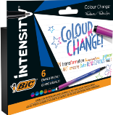
Pamiętając, że kreatywności sprzyjają doskonałe narzędzia, warto zapoznać się z ofertą marki BIC Intensity, która każdemu pozwala tworzyć w jego własnym, unikalnym stylu. Polecamy:

BIC Intensity Colour Change – cienkopisy zmieniające kolor
Wyjątkowe cienkopisy z unikalną technologią zmiany koloru. Wymazując napis wykonany jednym kolorem otrzymujemy drugą barwę, bardziej kontrastową. Tym samym, sześć cienkopisów pozwala uzyskać aż 12 kolorów! Idealne do sporządzania notek i szkicowania na różnych rodzajach papieru, ponieważ zastosowany tusz nie przesiąka na drugą stronę. Dla wszystkich, którzy lubią zaskakujące efekty, niebanalne rozwiązania i cenią wysoką jakość.
Cena det. ok. 25,99 zł/op. 6 szt.
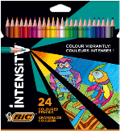
BIC Intensity Up, kredki ołówkowe
Bezdrzewne kredki ołówkowe wykonane z żywicy syntetycznej, która w przypadku złamania nie pozostawia drzazg. Praktyczne i komfortowe w użytkowaniu są łatwe do zatemperowania, a dzięki trójkątnemu przekrojowi idealnie leżą w ręce. Supertrwały, dobrze kryjący grafit w 24 żywych kolorach na bazie pigmentów pozwala na uzyskanie wyrazistych barw. Pozwalają wyrazić siebie na tysiąc sposobów!
Cena det. ok. 26,39 zł/op. 24 szt.

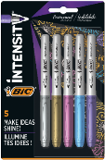
BIC Intensity Marking Metallic, markery permanentne metaliczne
Markery z tuszem permanentnym w 5 metalicznych kolorach. Idealne do kreatywnych zastosowań na różnorodnych powierzchniach: papierze, kartonie, zdjęciach, metalu, plastiku a nawet szkle. Umożliwią realizację twórczych pomysłów w ramach projektów o charakterze użytkowym i artystycznym. Markery są szybkoschnące, bezwonne i długotrwałe – nie wysychają pozostawione bez skuwki nawet przez miesiąc. Dla wszystkich, których nie ogranicza wyobraźnia!
Cena det. ok. 24,79 zł/op. 5 szt.

***
Linia BIC Intensity to szeroka gama narzędzi piśmienniczych w intensywnie żywych kolorach, które zachęcają do bycia kreatywnym na swój własny sposób. Asortyment obejmuje m.in. kredki, cienkopisy, flamastry do kolorowania, markery permanentne czy pisaki dwustronne z pędzelkiem. Ciesz się twórczą podróżą bez presji osiągnięcia „idealnego" rezultatu! Twórz tak, jak lubisz! Więcej informacji na: https://eu.bic.com/pl-pl/stationery/intensity

Dodatkowych informacji udziela:
Agnieszka Rudek, Kolterman Media Communications
a.rudek@kolterman.pl , kom. 510 081 203

